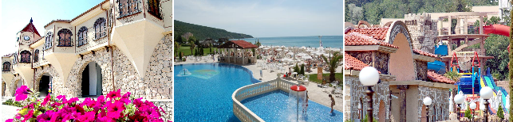 Елените, Обзор
01.05.2013 – 30.09.2013
8 дней/7 ночей, 11 дней/10 ночей, 15 дней/14 ночей
Стоимость указана за номер в евро
Отели 3*
Вилы Елените (Елените) 3* от 471 евро
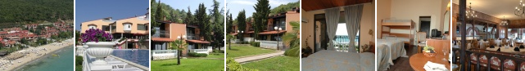
Отели 4*
Атриум (Елените) 4* от 496 евро
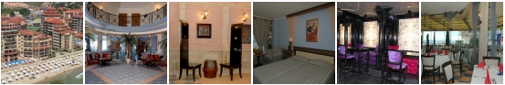
Royal Park (Елените) 4* от 521 евро

Андалусия (Елените) 4* от 521 евро
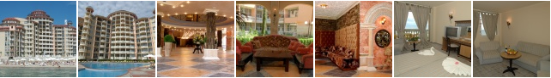
Sol Luna Bay Resort (Обзор) 4* от 504 евро
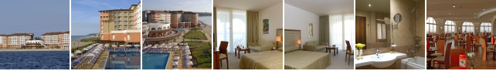
Отели 5*
Royal Castle (Елените) 5* от 496 евро
Зорница Сандс (Елените) 5* от 511 евро
В стоимость тура входит:
-проживание в отеле выбранной категории -питание по программе -курортный сбор , страховка
В стоимость тура не входит:
-Авиаперелет/проезд на автобусе -Оформление визы 35 евро, трансфер
Ответственная за тур: Менеджер: Ромас Виктория
Тел. 0931281283 , 0668728679, раб. 050 4030360
viktoriadance14@gmail.com, С ув. туристическая фирма «Туда-Сюда»

